高三年级地理第3课时《水体运动规律的理解与运用》学习指南

**学习目标：**

1. 通过讨论冰川、河、湖等陆地水体的分布及运动规律，梳理水循环的相关知识及考查方法，明确考查特点。
2. 通过讨论局部海域的典型现象，梳理全球洋流分布及影响的相关知识知识及考查方法，明确考查特点。
3. 通过典型案例的研究，体验综合分析水体运动特点及成因的过程，归纳解题思路和方法。进一步认识人类活动与水体运动间相互作用。

4.通过对分析水体运动规律的形成和影响方法的应用，加深对知识的理解与巩固，发展综合思维和区域认知地理思维能力。

**学法指导：**

水体运动规律的形成和影响是高中地理的主干知识，也是高考的常考点。题目中，通过要求对具体区域的不同水体的分布特点及运动规律进行概括描述，以及对其成因进行分析，考查考生对区域特点的综合分析能力。

**学习过程：**

【任务一】梳理知识结构（以水体运动为中心词，扩展知识网络，建立思维导图）

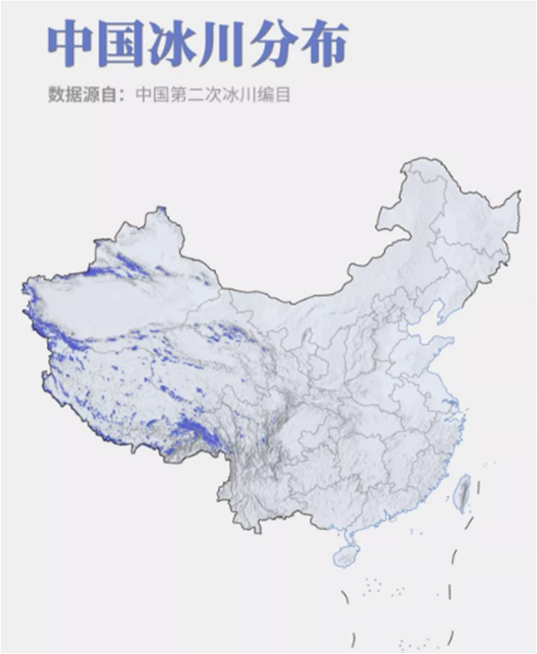【任务二】基于知识结构的典型案例研究

案例一：读图说出我国冰川的主要分布特征，简析原因

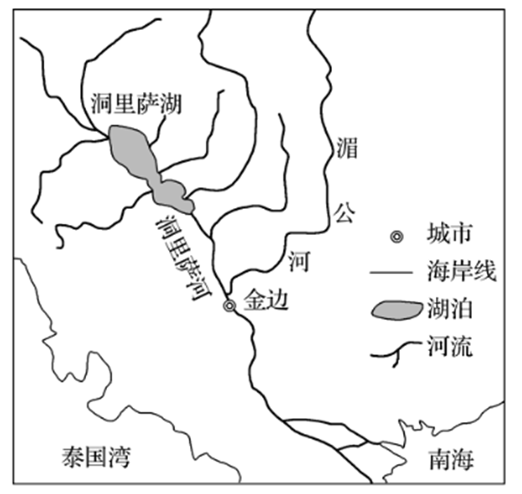案例二：洞里萨湖水的运动

**洞里萨湖是东南亚最大的淡水湖，其通过洞里萨河汇入湄公河。湖泊的水位季节变化显著，枯水期（水深不足1米）水位线上分布着大片稻田，是闻名于世的“米仓”；湖里盛产300多种淡水鱼。**

1. 试分析洞里萨河出现“河水倒流”奇观的季节。

（2）简析洞里萨湖湖面季节变化对当地种植业和渔业的影响。

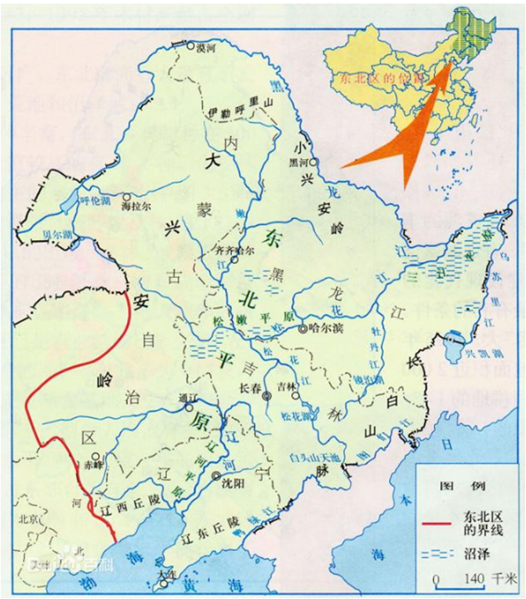案例三：河水的运动（松花江）

松花江有南北两源，南源为正源，源于长白山天池。

（1）描述松花江干流的流向。

（2）推测松花江的汛期，并简析原因

案例四：河流的运动（赤水河）

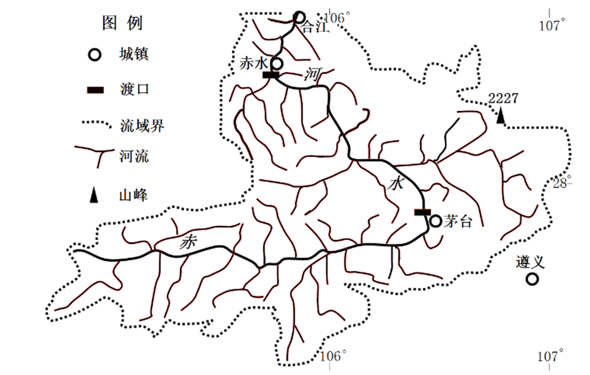赤水河为长江上游支流。1935年1月至3月，红军在茅台-赤水段成功四渡赤水。下图为赤水河流域图。

说明红军渡河季节该河段的水文特征及其成因。（10分）

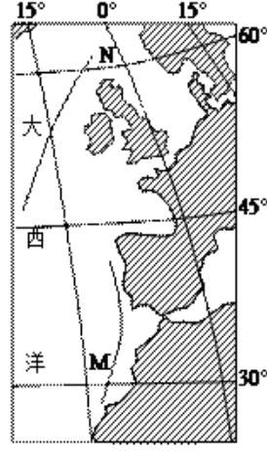案例五：海水运动

读图回答下列问题。

1. 请在图中表示洋流的两条线上添绘箭头以表明洋流的方向并标注性质。

海豹是肉食性海洋哺乳动物，全身披短毛，有一层厚的皮下脂肪，呈纺锤形，善游泳。在N处出海域沿岸生活着大量的海豹。

（2）试分析N海域沿岸海豹聚集的主要原因。

学习小结：

我的反思：

（收获和问题）

学案解析

案例一解析：

我国冰川分布西多东少，集中分布于青藏地区和西北地区的高山

原因：我国地处中低纬地区，地势西高东低，海拔在五千米以上的山峰和地区集中分布在青藏和西北地区。

案例二解析：

（1）“河水倒流”→流向→湄公河水流向洞里萨湖→湄公河水位更高

原因→①该区域河流水位变化明显→季风气候有明显的雨旱季

②洞里萨河上游有洞里萨湖调节径流

③地形平坦，流向发生改变

梳理答案：该区域河流主要靠降水补给，降水量大且有明显的雨旱季，进入雨季（北半球夏季），该区域河流进入丰水期，受洞里萨湖的影响洞里萨河水位变化较湄公河更小，地势平缓，出现湄公河水倒流进洞里萨湖的情况。

（2）湖面季节变化→种植业、渔业的影响→可以考虑有利、不利影响

不利→水量变化大，易引发旱涝灾害，使生产不稳定

有利→①这里是“米仓”→分布于枯水期水位线→丰水期会淹没→肥料

②这里渔业繁荣→有饵料

③人们适应不稳定，使农事和渔事活动具有季节性

梳理答案：湖面季节变化，易引发旱涝灾害，使生产不稳定，同时使农事和渔事活动具有季节性；丰水期淹没的农田沉积了大量的泥沙和有机质，提高了土壤肥力；丰水期河流带来的泥沙和有机质，以及淹没的土地上的动植物为鱼类提供了丰富的饵料来源。

案例三解析：

（1）南段自东南向西北，北段自西南向东北

（2）汛期→补给

补给：看位置

降水→雨季→季风气候，雨季在夏季

季节性积雪融水→春汛

水系特征→凌汛→初冬、初春

案例四解析：

红军渡河季节为冬半年，赤水河位于季风区，图中看为地形是山地丘陵

该地区属于亚热带季风气候，河流以降水补给为主，冬春季降水少，故河流处于枯水期，流量较小（水位较低)；流量减少（侵蚀搬运能力减弱），含沙量较小；冬春手节气温多在0℃以上（或较低)，不结冰（或水温较低）。

案例五解析：

N海域纬度较高，水温较低，海域面积广阔，适宜海豹生存；

该海域由于寒暖流交汇形成渔场，为海豹生存提供丰富的食物。